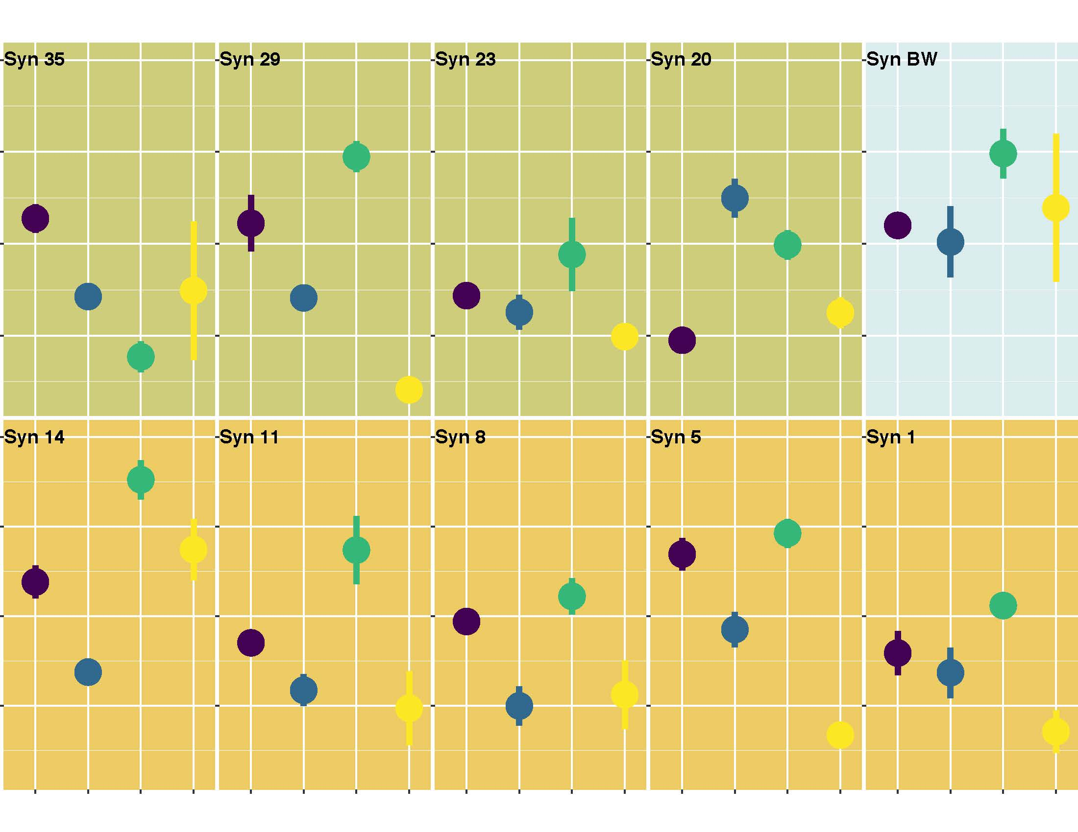

**Aug12**

**Aug12**

**Aug12**

**Aug12**

**Aug06**

**Aug06**

**Aug06**

**Aug06**

**July 31**

**July 31**

**July 31**

**July 31**

**July 18**

**July 18**

**July 18**

**July 18**

**Aug12**

**Aug06**

**July 31**

**July 18**

**Day**